„Sekretny przepis Pitagorasa”

Uczestnicy wcielają się w rolę detektywów i kucharzy. Ich zadaniem jest rozszyfrować odnaleziony, stary i sekretny przepis na ciastka Pitagorasa. Przed dziećmi seria szyfrów i zagadek matematycznych, które doprowadzą ich do tajemnych składników i receptury. Nagroda warta będzie wysiłku!

Co będzie potrzebne? | Co powinien wiedzieć prowadzący?
- smartfony z podłączeniem do Internetu  - aplikacja do kodów QR np. QR Code Reader)  - sala z blatem lub stołami  - piekarnik  - miski, łyżki i miarki.  - 85g masła  - 90g czekolady  - 100 g cukru  - 50g cukru pudru  - 130g mąki  - 2g proszku do pieczenia  - 1 żółtko  - cukier waniliowy (1 op.) | - szyfr Cezara, szyfr kostkowy i koło szyfrujące (załączniki),  - mnożenie, dzielenie, dodawanie i odejmowanie do 100,  - system binarny zapisu liczb,  - kwadrat magiczny,

Czas warsztatów: 60 minut
Liczba uczestników: 15 osób
Lista pomocnych aplikacji:
- Prezi - QR Code Reader -Canva
- www.qr-online.pl - www.qrcode-monkey.com
Propozycja przebiegu zajęć:

Przed warsztatami:

W dniu warsztatów

Zajęcia rozpoczynamy od przekazania uczestnikom informacji, że udało nam się odnaleźć sekretny przepis. Niestety jest on zabezpieczony przed niepowołanymi rękoma szyframi oraz zadaniami i niezbędna będzie pomoc. Dzielimy dzieci na grupy i wręczamy list (załącznik). Po wspólnym odczytaniu historii informujemy, że ich pierwszym zadaniem jest odnaleźć listę potrzebnych sprzętów. Aby tego dokonać uczestnicy szukają ukryte w sali kody QR (załącznik 1.) i za pomocą telefonów komórkowych odczytują potrzebne informacje. Po uzupełnieniu listy potrzebnych rzeczy przechodzimy do rozszyfrowywania niezbędnych składników. Każda grupa otrzymuje swoje zadania (załącznik 2.) i stara się je odszyfrować a następnie tworzą wspólną listę. Ostatni etap to rozwiązanie zadań, które dostarczą informacji o gramaturze, temperaturze i czasie pieczenia (załącznik 3). Po uzupełnieniu listu o wszystkie niezbędne informacje uczestnicy przystępują do pieczenia.

Załączniki:
Załącznik 1. Kody QR
Kody QR to forma ukrytej wiadomości do odczytu za pomocą telefonu komórkowego z zainstalowanym czytnikiem kodów QR. Do stworzenia własnych kodów można użyć strony: www.qr-online.pl lub www.qrcode-monkey.com. Do odczytania informacji można użyć aplikacji: QR reader, QR Code Reader etc.













Załącznik 2. Szyfry
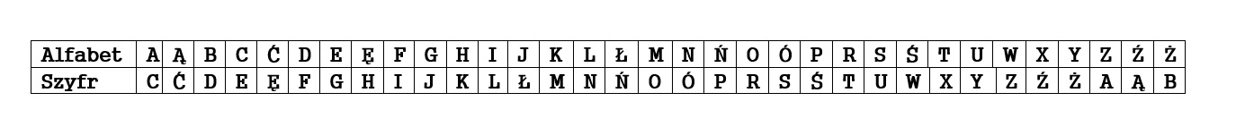
Szyfr Cezara: Każda litera wiadomości zastąpiona jest literą oddaloną od niej w alfabecie o trzy miejsca.

Zadanie 2.1

Pierwsze trzy składniki mojego przepisu zaszyfrowałem tak dobrze, że tylko Cezar we własnej osobie poradzi sobie z tym zadaniem!

(d) ocuńr (e) bsńymr (g) oćmc

Szyfr kostkowy: Każda litera szyfrowanego tekstu zastąpiona jest symbolem wg klucza:
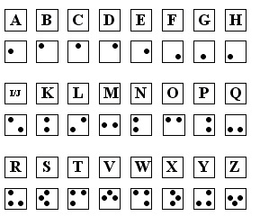

Zadanie 2.2

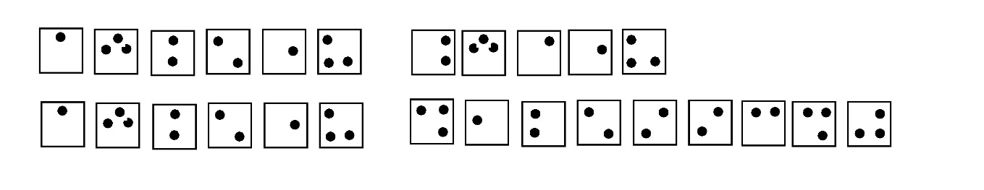
„Kości zostały rzucone”
(c)
(f)

Dysk szyfrujący: Do rozszyfrowania tekstu należy użyć dwóch kół z literami i symbolami. Wiadomości odczytujemy wg ustalonego klucza umieszczając mniejsze koło w większym.

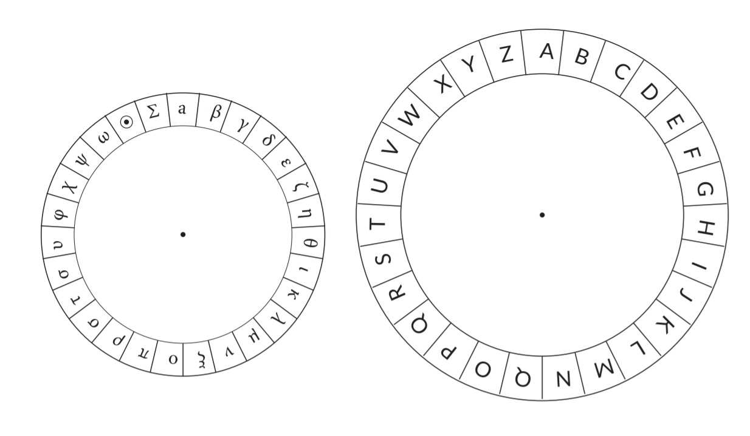

Zadanie 2.3

Pamiętajcie, że wszystko zaczęło się od $π-tagorasa!$
$σκ∑ωυη$ (b)
$σου∑δαπτπ$ (a)
$εηδθου∑$ $τδ$ $εωυσουγωπ$ (h)

Załącznik 3. Zadania
Zadanie 3.1
Piramida matematyczna: uzupełnij piramidę stosując zasadę, że liczba wpisana w okienku górnym jest sumą dwóch odpowiednich liczb z niższych okienek.

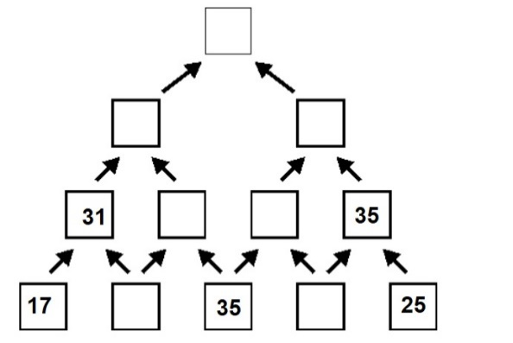
Uzupełnij piramidę stosując zasadę, że liczba wpisana w okienku górnym jest sumą dwóch odpowiednich liczb z niższych okienek. Poszukiwaną do przepisu liczbę odczytasz na szczycie piramidy. (i)

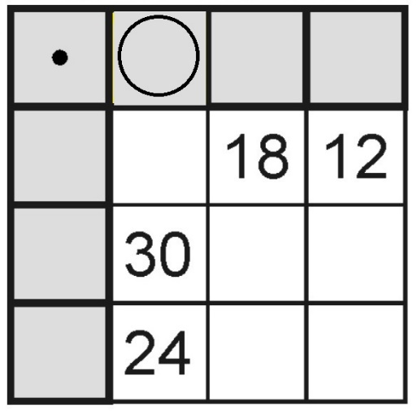
Zadanie 3.2
Kwadrat iloczynowy: Liczba osiemnaście jest iloczynem liczb z zaznaczonych szarych kwadratów. Uzupełnij puste pola stosując powyższą zasadę (każda liczba na białym polu jest iloczynem liczb na odpowiednich szarych polach.) Poszukiwana do przepisu liczba oznaczona jest kółkiem.

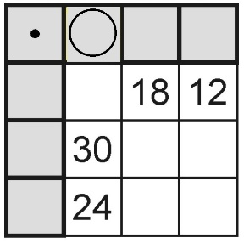
Liczba osiemnaście jest iloczynem liczb z zaznaczonych szarych kwadratów. Uzupełnij puste pola stosując powyższą zasadę (każda liczba na białym polu jest iloczynem liczb na odpowiednich szarych polach.) Poszukiwana do przepisu liczba oznaczona jest kółkiem.

Zadanie 3.3


Liczbę prostokątów widocznych na rysunku pomnóż przez dziesięć. (a)

Zadanie 3.4

Odgadnij zasadę wg której wypisano liczby. Podaj kolejny wraz tego ciągu liczbowego. (b)
11, 26, 37, 63, …….

Zadanie 3.5

Archimedek i Talesio mają razem 39 lat. Za 3 lata Talesio będzie dwukrotnie starszy niż Archimedek teraz. Liczba, której potrzebujesz jest równa liczbie lat, które Archimedek ma teraz. (j)

Zadanie 3.6

Liczbę, której potrzebujesz pomnożyłem przez dwa i od wyniku odjąłem cztery. Całość następnie przez cztery podzieliłem i do wyniku dodałem sześć. Otrzymałem pięćdziesiąt. Jakiej liczby potrzebujesz?

Zadanie 3.7

System dwójkowy: Nasz system liczbowy to system dziesiątkowy pozycyjny, dlatego, bo ${123}_{10}=1∙{10}^{2}+2∙{10}^{1}+3∙{10}^{0}$. W systemie dwójkowym ${101}_{2}=1∙2^{2}+0∙2^{1}+1∙2^{0}=4+0+1=5_{10}$.

Liczba zapisana w systemie dwójkowym ma postać 1010101. Do przepisu użyj tej liczby zapisanej w systemie dziesiątkowym. (d)

Zadanie 3.8
Kwadrat magiczny: Uzupełnij puste pola w taki sposób, aby suma liczb w rzędach, kolumnach i na przekątnych była równa 15. W tym kwadracie magicznym możesz użyć cyfr od 1 do 9 (każdej tylko raz). Liczbę potrzebną do przepisu odczytaj z zaznaczonego na szaro pola.

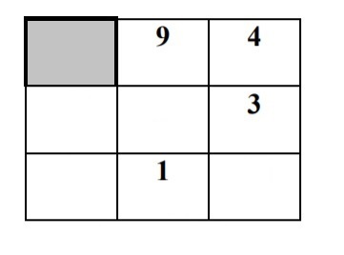
Uzupełnij puste pola w taki sposób, aby suma liczb w rzędach, kolumnach
i na przekątnych była równa 15. W tym kwadracie magicznym możesz użyć cyfr od 1 do 9 (każdej tylko raz). Liczbę potrzebną do przepisu odczytaj z zaznaczonego na szaro pola. (f)

Załącznik 4.
Ciastka z czekoladą
Drogi czytelniku, oto mój ulubiony przepis na ciasteczka. Dla pewności, aby nie dostał się w niepowołane ręce, Postanowiłem go zaszyfrować.

Akcesoria kuchenne: Lista składników:
1. …………. 1 (a) ……… 6 (f) …………….
2……….…. 2 (b ….…. 7………………….
3…………… 3 (c) ……… 8…………………
4…………… 4 (d) …………
5……………. 5 (e) ………….

Przepis:
1. (a) ……………………pokrój na kawałki o wielkości $\frac{1}{4}$ kostki.
2. W misce wymieszaj (b) ………..………… z (c) ………………………....
3. Do miski dołóż rozpuszczone (d)…………………. i ubijaj tak długo, aż składniki się połączą.
4. Dodaj (e)…………………. i (f)…………………………………...
5. Dodaj (g) ……………………i (h) ………………………………….. Wszystko dokładnie wymieszaj.
6. Dodaj (a) …………………… i ponownie połącz składniki mieszając.
7. Odstaw miskę na 10 minut do lodówki. W tym czasie włącz piekarnik i ustaw na (i) ……………. stopni.
8. Po wyjęciu ciasta z lodówki uformuj łyżką kulki i rozłóż na blaszce (pamiętaj o odstępach).
9. Piecz ciasteczka około (j) …………………… minut.
10. Po upieczeniu odczekaj około 15 minut aż ciastka ostygną.

